***А.А. Суворов, студ.; рук. А.С. Гусев д.т.н., проф.***

***НИ ТПУ, г. Томск***

**моделирование управляемого подмагничиванием шунтрующего реактора**

Существенное повышение управляемости и эффективности функционирования электроэнергетических систем может быть достигнуто путем применения управляемых технологий и устройств FACTS (Flexible Alternative Current Transmission Systems), к которым относятся: управляемые шунтирующие реакторы (УШР), статические тиристорные компенсаторы (СТК), статические синхронные компенсаторы (СТАТКОМ) и другие. Среди FACTS устройств наиболее распространённым в настоящее время, особенно в российских сетях, является УШР, основные назначения которого: компенсация реактивной мощности для регулирования напряжения и минимизация потерь за счет уменьшения потоков реактивной мощности. В российских сетях, как правило, применяются два типа УШР: УШР трансформаторного типа (УШРТ) и УШР с подмагничиванием (УШРП), которому посвящена данная работа.

УШРП выполняется на общих принципах трансформаторостроения и, как правило, на общем сердечнике реактора располагается сетевая обмотка, компенсирующая обмотка и обмотка управления. Сетевая обмотка является основной рабочей обмоткой, управляющая подключена к регулируемому по значению источнику постоянного напряжения. Каждая из обмоток создает свои магнитные потоки: сетевая обмотка - переменный поток промышленной частоты; управляющая – постоянный, регулируемый по значению поток подмагничивания. Постоянный поток подмагничивания смещает переменный поток в область насыщения кривой намагничивания стали, что и приводит к изменению индуктивного сопротивления устройства. При насыщении сердечника возникает искажение сигнала, а именно появляется ток третьей гармоники, для ограничения которого применяется соединенная в треугольник компенсационная обмотка [1].

При формировании уравнений, описывающих процессы протекающие в УШРП, учитывается взаимодействие каждой обмотки фазы с собственным основным магнитным потоком и потоком рассеивания. Согласно обозначенному подходу создаваемая математическая модель должна объединять в себе систему уравнений трех фаз трехобмоточного реактора, которая включает в себя:

1. Уравнения магнитосвязанных потоком фазы контуров каждой обмотки:







где:  − число витков ой обмотки;

фазы ;

2. Уравнения магнитодвижущих сил для каждой фазы:



где  намагничивающая сила для фазы , определяемая с учетом возможного насыщения стали выражением:



Полученные системы уравнений позволяют синтезировать соответствующую математическую модель УШРП, воспроизводящую процессы в обмотках, с учетом магнитопровода и его нелинейности, а также программно-аппаратной реализации данной модели, которая позволит бездекомпозиционно и непрерывно в реальном времени и на неограниченном интервале осуществлять обработку такого рода математических моделей, содержащих жесткую нелинейную систему дифференциальных уравнений, с гарантированной точностью. Решение такой модели численным путем не эффективно, в связи с необходимым для этого упрощением и ограничением математической модели, и как следствие сокращением полноты и достоверности моделирования.

Создание указанной модели и разработка альтернативного пути решения, а также программно-аппаратных средств, адаптированных для применения в соответствующей среде моделей ЭЭС является весьма актуальной задачей, с решением которой связанна данная работа, включающая синтез обозначенной математической модели и создание программно-аппаратных средств – специализированного процессора УШР (СПР), структура которого изображена на рисунке 1.

В состав СПР входят:

1. Микропроцессорный узел (МПУ), с помощью которого моделируется САУ УШРП и всё информационное управление. МПУ содержит центральный и периферийный микроконтроллер и аналого-цифровой преобразователь. САУ УШРП имеет три канала: по напряжению, по току и по реактивной мощности. Пример блок-схемы работы САУ приведен на рисунке 2. Каждый канал содержит защиту от перегрузки и от перенапряжения. Есть режимы форсированной загрузки и разгрузки УШРП. Изменение сопротивления УШРП пропорционально отклонению напряжения, тока или реактивной мощности от уставки.

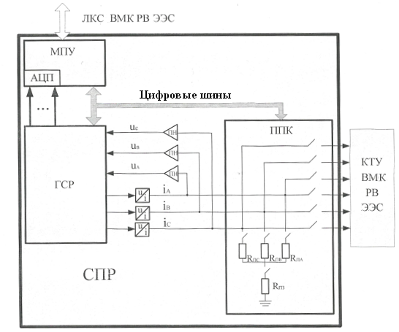

Рисунок 1 - Структура специализированного процессора УШР

2. Гибридный сопроцессор реактора (ГСР), с помощью которого осуществляется непрерывное и неявное решение системы дифференциальных уравнений математической модели УШРП в реальном времени и на неограниченном интервале. Выходные переменные ГСР представляются выходными напряжениями, которые преобразуются с помощью преобразователей u/i в модельные физические токи. Непрерывная информация о напряжениях в выходных узлах с помощью повторителя напряжений вводится в ГСР.

3. Для осуществления всевозможного спектра трехфазных и пофазных продольно-поперечных коммутаций (ППК) используется цифро-управляемые аналоговые ключи. Переходное сопротивление коммутации реализуется с помощью цифро-управляемых сопротивлений.

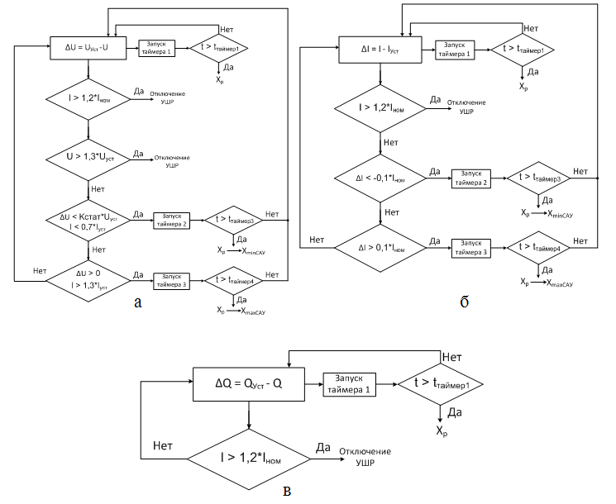

Рисунок 2 - Блок схема работы канала САУ а) по напряжению б) по току в) по реактивной мощности

Разработанный подобным образом СПР адаптирован для использования во Всережимном моделирующем комплексе реального времени электроэнергетических систем, который был создан в Энергетическом институте Томского политехнического университета [2].

**Библиографический список**

1. Брянцев А.М. Управляемые подмагничиванием электрические реакторы. – М.: Знак, 2004.

2. Боровиков Ю. С., Гусев А. С., Сулайманов А. О. Принципы построения средств моделирования в реальном времени интеллектуальных энергосистем. – Электричество, 2012, №6.